**Билет 13**

**1. Создайте наглядную схему ситуационного лидерства**

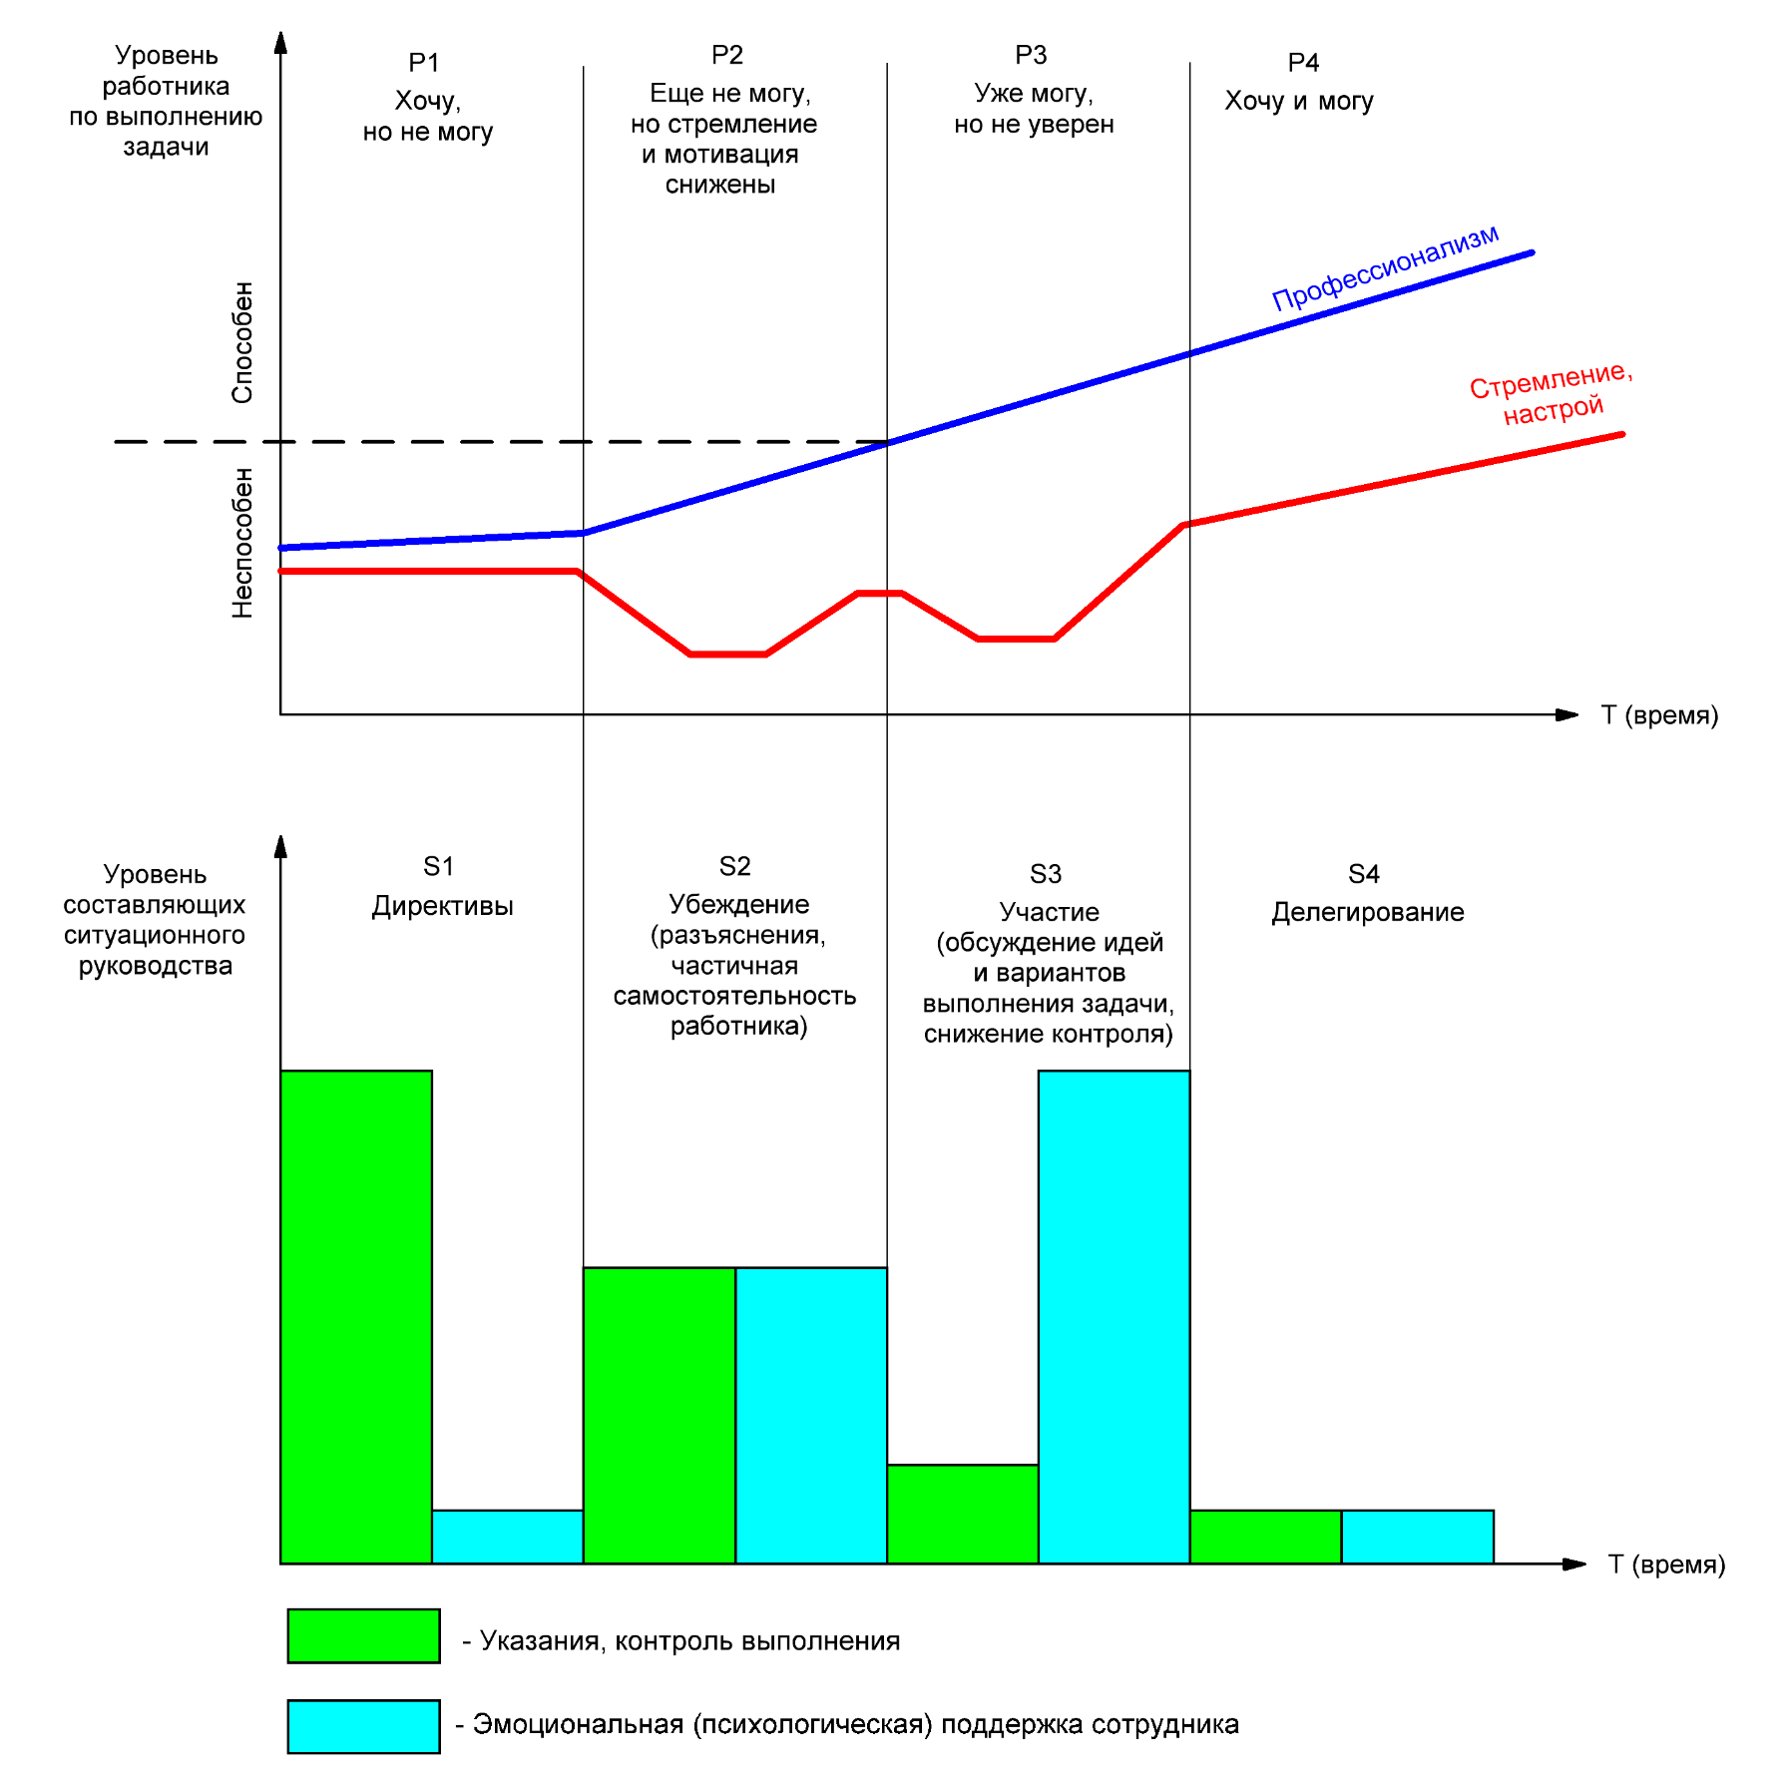

**Билет 13**

**2. Представьте этапы построения команды по К.Мейби и С.Керду**

**Команда** - это небольшое число людей со взаимодополняющими навыками, людей, которые собраны для совместного решения задач в целях повышения производительности и в соответствии с подходами, посредством которых они поддерживают взаимную ответственность.

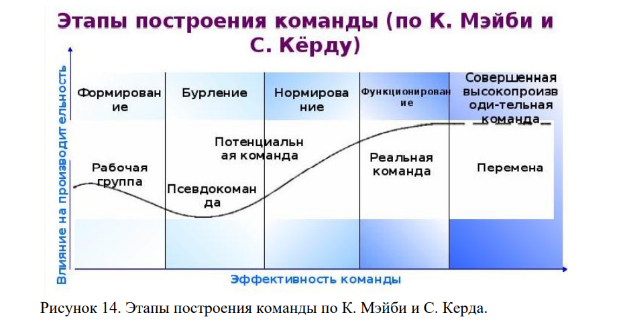

**Формирование**. (Рабочая группа) Роль лидера команды на этом этапе является решающей. Он должен сосредоточиться на помощи членам команды. Лидер должен познакомить членов команды друг с другом, создать обстановку непринужденности, прояснить цели, роли, ответственность и процедуры.

**Бурление**. (Псевдокоманда) Лидер команды должен помочь ей успешно разрешить споры, которые возникают на этом этапе, выслушав проблемы, обеспечив обмен мнениями и воодушевив команду на достижение намеченных целей. Фаза «бурление» предоставляет реальную возможность очистить группу от нежелательных членов, и если это провести осторожно, команда может стать более сплоченной.

**Нормирование**. (Потенциальная команда) На этом этапе лидер команды должен гарантировать, что установление общих норм способствует эффективной работе команды. Построение команды на этом этапе состоит в углублении процесса сплочения команды и в согласовании стремлений каждого члена команды с общими целью и ценностями.

**Функционирование**. (Реальная команда) На данном этапе команда объединена и работает продуктивно. Поведение лидера команды на этом этапе включает в себя следующие действия: одобрение, оценку, уменьшение числа инструктажей и выслушивание полезных замечаний.

**Перемена или расставание** (Совершенная высокопроизводительная команда) Для лидера команды важно всякий раз представлять неопределенности, возникающие перед членами команды, по мере того, как они переходят к новым задачам. Они нуждаются в информации о том, насколько хорошо сделана ими работа, что они узнали и смогут ли справиться с новыми заданиями. Лидер команды должен по возможности уменьшать напряженность, связанную с изменениями и переходами. В случае необходимости лидеру команды следует поощрять членов команды к тому, чтобы те не теряли связи друг с другом, поддерживали отношения, занимаясь новой работой и проектами.